Южно-Уральский государственный университет
Электротехнический факультет
Кафедра
«Системы управления и математическое моделирование»

Курс лекций по предмету «информатика»

База данных Access.
Запросы

для специальности:

- Информационные системы в экономике
- Автоматика и управление в технических системах
- Ракетостроение
- Технология производства в машиностроении
- Менеджмент

Разработал:
Хомякова Т.С.

г.Миасс
2000
Оглавление

Запрос. 3
Запрос-выборка. 3
Создание запроса по одной таблице. 3
Включение полей в запрос. 4
Установка свойств полей. 6
Ввод условия отбора. 6
Логические операторы. 6
Выбор между AND и OR. 6
BETWEEN, IN, LIKE. 8
Условие отбора для даты и времени. 9
Вычисляемые поля. 12
Использование построителя выражений. 13
Сортировка данных. 14
Итоговые запросы. 14
Выбор записей, формирующих группы. 16
Выбор групп. 16
Использование параметров запроса. 17
Создание запроса с параметрами, запрашивающего ввод условий отбора при каждом запуске 17
Перекрестный запрос. 19
результат запроса 19
Многотабличные запросы. 20
Внешнее объединение. 22
Использование мастера запросов. 23
Запросы-действия. 24
Запрос на создание новой таблицы 24
1. Создание новой таблицы с помощью запроса. 24
2. Как превратить запрос-выборку в запрос на создание таблицы 25
3. Выполнение запроса на создание таблицы. 25
Запрос на обновление. 26
Запрос на удаление. 27
Запрос на добавление. 28

Запрос.
Запросы позволяют достаточно просто найти данные из нескольких связанных таблиц, сделать анализ данных единственной таблицы, выбрать нужные данные.
С помощью запросов можно просматривать, анализировать и изменять данные из нескольких таблиц. Они также используются в качестве источника данных для форм и отчетов.
Результатом запроса является временная таблица, т. е. Access создает набор записей из данных таблиц и других запросов только во время выполнения определенного запроса.

Типы запросов:
- запрос-выборка, который отбирает информацию из таблицы и других запросов базы данных;
- запрос-действие, при выполнении которого вставляются, обновляются или удаляются данные.

Запрос-выборка.

Создание запроса по одной таблице.

Открытие существующего запроса в режиме конструктора: корешок Запрос, выбрать нужный запрос в окне базы данных, нажать Конструктор.
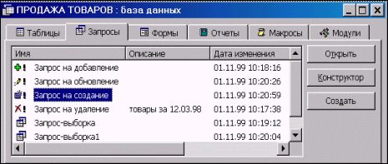
Открытие запроса

Создание запроса по одной таблице:
- открыть базу данных , по которой выполняется запрос;
- выбрать ярлычок Запрос;
- щелкнуть кнопку Создать;
- щелкнуть кнопку Конструктор.
Вы увидите окно Конструктор запросов, приведенное на рисунке
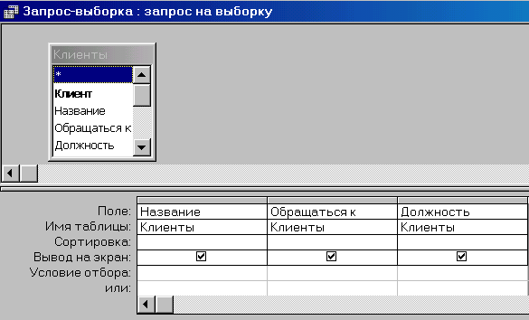
Окно конструктора запросов.

Окно конструктора запросов разделено на две панели:
- В верхней панели окна находятся списки полей тех таблиц или запросов, выбранных для данного запроса;
- Нижняя панель является бланком QBE, в котором выполняется вся работа по созданию запросов. Каждый столбец бланка QBE относится к одному полю.

Для выбора полей используется:
- первая строка бланка QBE Поле;
- во второй строке Имя таблицы бланка Access выведет на экран имя таблицы, из которой выбрано поле;
- в третьей строке бланка Сортировка можно задать, нужно ли выполнить сортировку по выбранному или вычисляемому полю;
- строку бланка Вывод на экран можно использовать для размещения в ней флажков, указывающих на те поля, которые должны быть выведены в наборе записей. По умолчанию Access выводит все поля, которые включены в бланк QBE;
- для ввода условия в качестве фильтра можно использовать строку Условие отбора и строку или.

Включение полей в запрос.

Необходимые поля можно выбрать несколькими способами.

- Выделить поле в таблице и перетащить поле из одного из списков полей (в верхней части окна) в нужный столбец бланка QBE. При перетаскивании поля указатель мыши превращается в маленький прямоугольник.
- В нужном столбце бланка QBE раскрыть список полей, переместить выделение к нужному полю с помощью клавиш стрелок и нажать клавишу Enter.
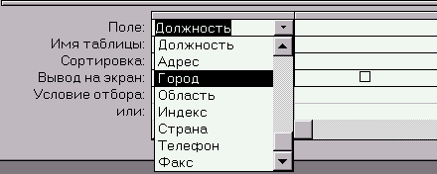

- Чтобы включить в запрос все поля таблицы, добавить * из списка полей в бланк QBE.
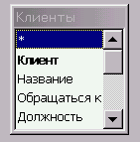
Пример: запрос по таблице Клиент включает в себя список полей Страна, Город, Должность, Название.
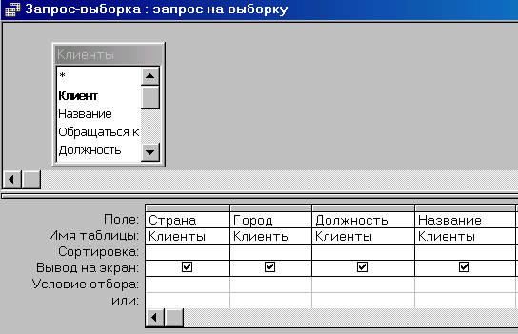
Запрос-выборка

Установка свойств полей.

Поле в запросе по умолчанию наследует все свойства, которые оно имеет в базовой таблице или запросе. Но есть возможность задать свои свойства для некоторого поля.
Для этого щелкнуть по любой ячейке соответствующего столбца в бланке QBE, а затем по кнопке Свойства на панели инструментов или выполнить команду Вид / Свойства. Новые свойства поля показаны на рисунке
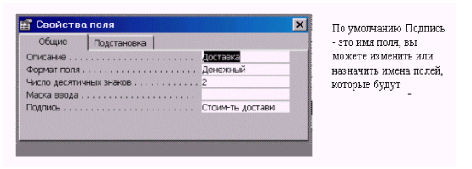
Свойства поля

Ввод условия отбора.

Найти конкретное значение поля можно, введя это значение в ячейку этого поля в строке бланка QBE Условие отбора. Если это поле является текстовым, а значение имеет пробелы внутри строки, то значение текстового поля должно быть заключено в кавычки.
Если необходимо отыскать комбинацию нескольких значений, вводят их в строку Условие отбора, употребляя в качестве разделителя логический оператор.

Логические операторы.

Выбор между AND и OR.

Логический оператор AND используется для нескольких полей, когда необходимо, чтобы все выражения в строке Условие отбора или в строке ИЛИ принимали значение Истина для любой записи, включаемой в набор записей запроса.

Пример: найти все сыры по цене дороже 20.
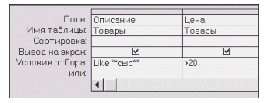
Запрос

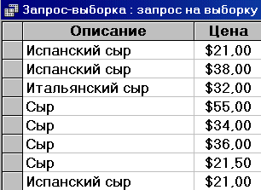
Результат

Когда вы определяете несколько условий отбора для некоторого поля, соединенных логическим оператором OR, то чтобы запись была выбрана, должно быть выполнено только одно из условий.

Пример: найти весь сыр и всю икру по цене дороже 20.

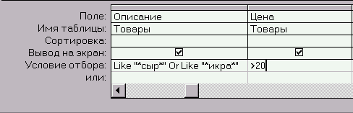
Запрос

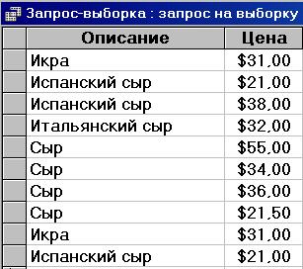
Результат

Если условие отбора записано в двух строках
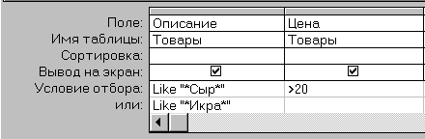
То результатом запроса будут записи, содержащие сыр, цена которого >20, и икру по всем ценам.

BETWEEN, IN, LIKE.

BETWEEN позволяет задать диапазон значений.
Пример: выбрать получателей, стоимость заказов которых больше10 и меньше 20
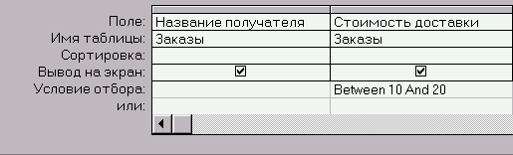
Запрос

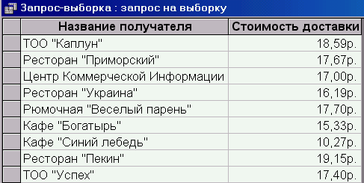
Результат

IN позволяет задать используемый для сравнения список значений. Выражение IN (“Сыр”, ”Чай”, ”Икра”) означает то же, что и логическое выражение “Сыр” Or “Чай” Or “Икра”.

LIKE используется при поиске образцов в текстовых полях по шаблонам.

Условие отбора для даты и времени.

Microsoft Access хранит значения дат и времени как числа с плавающей точкой двойной точности. Значения слева от десятичной точки соответствуют дате, а в дробной части числа хранится время суток.
В Access используются несколько функций для ввода условия отбора для даты и времени.
Day(дата)
Возвращает значение дня месяца в диапазоне от 1 до 31.
Пример: отобрать записи со значением поля Дата исполнения большим, чем десятое число любого месяца.
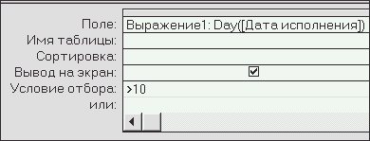

Month(дата)
Возвращает значение месяца года в диапазоне от 1 до 12.
Пример: найти все записи, у которых значение поля Дата исполнения равно июню.

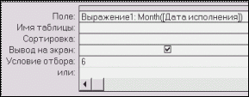
Уеаг (дата)
Возвращает значение года в диапазоне от 100 до 9999.
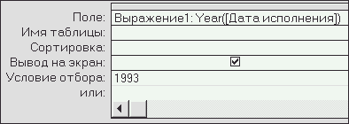

Пример: найти значение поля Дата исполнения, равное 1993.

Weekday(дата)
По умолчанию возвращает целое число от 1 (Воскресенье) до 7 (Суббота), соответствующее дню недели.
Пример: определить рабочие дни.
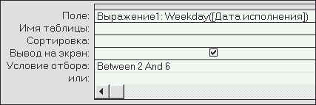

Date ()
Возвращает текущую системную дату. Чтобы выбрать дату за 30 дней до текущей, введите <Date() -30 в условие отбора для этого поля.
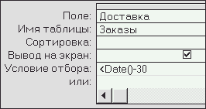

Datepart (интервал, дата)
Возвращает номер квартала или номер недели в зависимости от того, какой код интервала задается. Полезные коды интервала :
- “q” для определения квартала (значение от 1 до 4) ;
- “ww”—для определения номера недели в году (значение от 1 до 53);
- «yyyy» - для определения года в формате четырех разрядов. Аргумент дата представляет либо поле типа «Дата/время», либо дату в явном представлении, например, 7-фев-93.
Специальные форматы даты и времени определяются с помощью следующих символов.
Символ | Описание
: (двоеточие) | Разделитель компонентов времени. Символ разделителя выбирается в окне Язык и стандарты панели управления Windows.
/ | Разделитель компонентов даты.
с | Задает встроенный «Полный формат даты».
d | Номер дня месяца, состоящий из 1 или 2 цифр (1-31).
dd | Номер дня месяца, состоящий из 2 цифр (01-31).
ddd | Сокращенное название дня недели (Пн-Вс).
dddd | Полное название дня недели (понедельник-воскресенье).
ddddd | Задает встроенный «Краткий формат даты».
dddddd | Задает встроенный «Длинный формат даты».
w | Номер дня недели (1-7).
ww | Номер недели в году (1-53).
m | Номер месяца, состоящий из 1 или 2 цифр (1-12).
mm | Номер месяца, состоящий из 2 цифр (01-12).
mmm | Первые три буквы названия месяца (янв-дек).
mmmm | Полное название месяца (Январь-Декабрь).
q | Номер квартала в году (1-4).
y | Номер дня в году (1-366).
yy | Последние две цифры номера года (01-99).
yyyy | Полный номер года (0100-9999).
h | Число часов, состоящее из 1 или 2 цифр (0-23).
hh | Число часов, состоящее из 2 цифр (00-23).
n | Число минут, состоящее из 1 или 2 цифр (0-59).
nn | Число минут, состоящее из 2 цифр (00-59).
s | Число секунд, состоящее из 1 или 2 цифр (0-59).
ss | Число секунд, состоящее из 2 цифр (00-59).
ttttt | Задает встроенный «Длинный формат времени».
AM/PM | 12-часовой формат времени с добавлением прописных букв «AM» или «PM».
Am/pm | 12-часовой формат времени с добавлением строчных букв «am» или «pm».
A/P | 12-часовой формат времени с добавлением прописных букв «A» или «P».
a/p | 12-часовой формат времени с добавлением строчных букв «a» или «p».
AMPM | 12-часовой формат времени; используется индикатор «утро/день», выбранный в окне Язык и стандарты панели управления Windows.

Ниже приводятся примеры вызова функции DatePart для поля "ДатаРазмещения" из таблицы "Заказы".
Пример 1:
«ДатаРазмещ.» Выражение Результат
3-июн-93 DatePart ("m", [ДатаРазмещения.]) 6 (номер месяца)
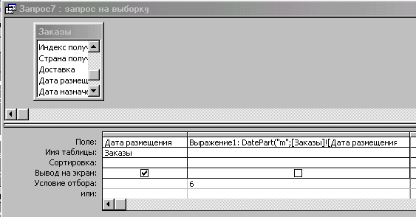

Вычисляемые поля.
Можно задать вычисления над любыми полями таблицы и сделать вычисляемое значение новым полем в наборе записей. Можно использовать множество встроенных в Access функций (некоторые из них, связанные с обработкой дат и времени, только что обсуждались выше). Можно также создать поле в запросе с использованием арифметических операций над полями таблицы
В выражениях можно использовать следующие операторы:
Оператор ^ Возводит число в степень.
Оператор * Возвращает произведение двух чисел.
Оператор / Возвращает результат деления двух чисел.
Оператор \ Возвращает результат целого деления двух чисел.
Оператор Mod Возвращает остаток при целом делении двух чисел (значение по
модулю).
Оператор + Возвращает сумму двух чисел.
Оператор – Вычитает из первого арифметического выражения второе.
Оператор & Создает текстовую строку как результат присоединения второй
строки к концу первой.

Пример работы оператора & (конкатенация)
В таблице Сотрудники два поля - Фамилия и Имя
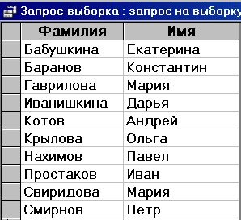
Для объединения этих полей в одно используется оператор & (конкатенация)
[Фамилия] & ” ” &[ Имя]
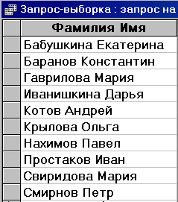

Использование построителя выражений.

Построитель выражений позволяет автоматически ввести встроенные функции, полные имена полей, исключая ошибки.
Для использования построителя выражений, создается новый запрос на основе таблицы Заказано.
- щелкнуть по пустому полю в бланке QBE,
- по кнопке Построить панели инструментов.
Microsoft Access откроет окно Построитель выражений.
В верхней части этого окна имеется область ввода, в которой можно создавать выражение, используя различные кнопки операторов, расположенные прямо под областью ввода. В нижней части окна расположены три списка:
- Объекты баз данных, функции, константы, операторы и общие выражения
- Элементы или категории элементов для выбранной папки
- Значения для выбранных элементов в левом и среднем полях.
Пример: создать в таблице Заказано новое поле Стоимость заказа

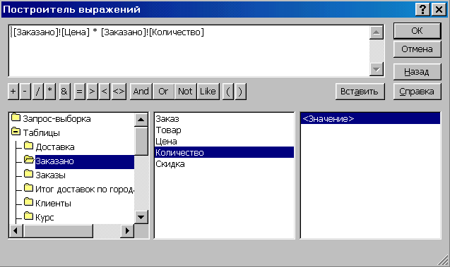
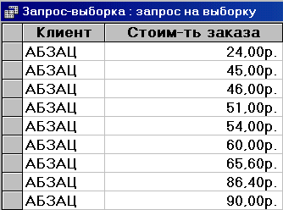
Результат запроса, созданного с помощью построителя выражений

Сортировка данных.
В строке Сортировка сортируются записи поля По возрастанию или По у6ыванию. Текст сортируется по алфавиту.
Можно выполнять сортировку и по нескольким полям. Access применяет условия сортировки в порядке их расположения в бланке QBE слева направо.

Итоговые запросы.
Иногда интересует не каждая строка таблицы, а итоговые значения по группам данных. Для вычисления в запросе итоговых значений щелкнуть по кнопке Групповые операции на панели инструментов конструктора запросов, чтобы в бланке QBE появилась строка Групповая операция. Access предоставляет девять функций, обеспечивающих выполнение групповых операций. Можно задать нужную функцию, набрав на клавиатуре ее имя в строке Групповая операция бланка QBE или выбрав эту операцию из раскрывающегося списка. Ниже перечислены групповые функции:

Функция Результат
Sum Сумма значений поля.
Avg Среднее от значений поля.
Min Наименьшее значение поля.
Max Наибольшее значение поля.
Count Число значений поля без пустых значений.
StDev Среднеквадратичное отклонение от среднего значения поля.
Var Дисперсия значений поля.
First Возвращает первое значение этого поля в группе.
Last Возвращает последнее значение этого поля в группе.

Пример: сгруппировать повторяющиеся данные по названию стран и подсчитать их количество.
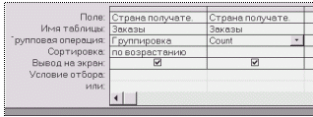
Итоговый запрос.

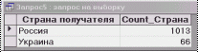
Результат запроса.

В раскрывающемся списке строки Групповая операция бланка QBE также имеется установка Выражение. Ее можно выбрать, если хотите ввести выражение в строке Поле, в котором используется одна или несколько групповых функций. Например, если вам нужно вычислить размах значений поля в определенной группе, вы можете ввести следующее выражение:
Мах ([Цена] ) - Min ( [Цена] )

Выбор записей, формирующих группы.
Если необходимо включить в группы итогового запроса только определенные записи, добавляют в бланк QBE поле или поля, которые будут использоваться в фильтре. Для создания фильтра выберите установку Условие в строке Групповая операция, удалите флажок Вывод на экран для этого поля и введите условие отбора.
Пример: в таблице Заказы можно ограничить множество выбранных записей только клиентами из России, перетащив в бланк QBE поле Страна, установив Условие в строке Групповая операция и убрав флажок Вывод на экран. В строку Условие отбора ввести значение Россия.
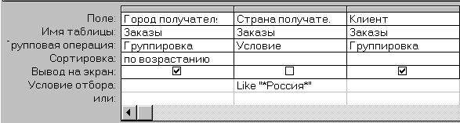
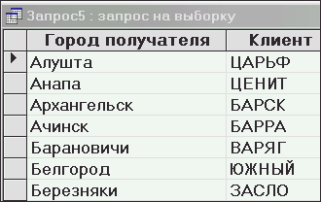

Выбор групп.
В итоговый отчет можно включать не все группы. Для этого:
- введите условия для любого поля, имеющего установку Группировки в строке Групповая операция,
- либо одну из девяти групповых функций Access,
- либо выражение, использующее групповые функции.
Пример: определить, в каких городах общая стоимость доставки превышает 10 рублей

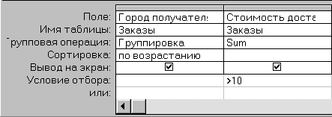

Использование параметров запроса.

Создание запроса с параметрами, запрашивающего ввод условий отбора при каждом запуске
Запрос с параметрами выводит одно или несколько предопределенных диалоговых окон, в которых пользователь должен ввести значения параметров (условия отбора). Можно также создать собственное диалоговое окно, запрашивающее параметры запроса.
- Создайте запрос на выборку или перекрестный запрос.
- В режиме конструктора запроса перетащите поля из списка полей в бланк запроса.
- Для каждого поля, которое предполагается использовать как параметр, введите в ячейку строки Условие отбора текст приглашения, заключенный в квадратные скобки. Это приглашение будет выводиться при запуске запроса. Текст приглашения должен отличаться от имени поля, но может включать его.
Для поля, которое выводит даты, можно ввести приглашения следующего вида "Введите начальную дату:" и "Введите конечную дату:", чтобы задать границы диапазона значений. В ячейке Условие отбора поля наберите Between [Введите начальную дату:] And [Введите конечную дату:].
- Для просмотра результатов нажмите кнопку Вид на панели инструментов и введите значение параметра. Чтобы вернуться в режим конструктора запроса, снова нажмите кнопку Вид на панели инструментов.
- Чтобы запросить у пользователя один или несколько символов для поиска записей, которые начинаются с этих символов или содержат их, создайте запрос с параметрами, использующий оператор LIKE и подстановочный знак (*).
Например, выражение:
LIKE [Введите первый символ для поиска: ] & "*"
выполняет поиск слов, начинающихся с указанного символа. Выражение:
LIKE "*" & [Введите любой символ для поиска: ] & "*"
выполняет поиск слов, которые содержат указанный символ.

Если на этапе создания запроса трудно решить, какие именно значения должен отыскать Access, то можно включить в запрос параметр. В этом случае перед выполнением запроса Access каждый раз будет запрашивать конкретные условия отбора. Имя или фраза, заключенная в квадратные скобки ([ ]), рассматривается Access как имя параметра. Это имя выводится в диалоговом окне при выполнении запроса, поэтому разумно в качестве имени параметра использовать содержательную фразу. В одном запросе можно задать несколько параметров; при этом имя каждого параметра должно быть уникальным и информативным.
Для каждого параметра запроса можно указать тип. Если необходимо изменить тип данных параметра, выполните команду Запрос / Параметры, и Ассess выведет на экран диалоговое окно Параметры запроса
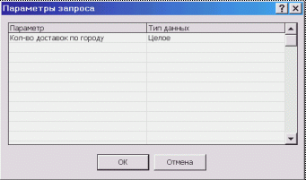
Окно Параметры запроса.

В этом диалоговом окне в столбец Параметр вводится имя каждого параметра, тип которого необходимо определить, но без квадратных скобок. В столбце Тип данных устанавливается нужный тип данных из раскрывающегося списка. Ввод завершается по кнопке ОК.
При выполнении запроса Access попросит ввести одно за другим подходящие значения для каждого из параметров, используя диалоговое окно.
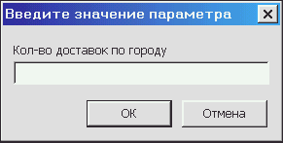

Перекрестный запрос.

Перекрестный запрос представляет вычисляемые значения в виде перекрестной таблицы, напоминающей электронную таблицу.
Перекрестный запрос можно создать двумя способами.
- Кнопка Тип запроса на панели инструментов
2. Команда Запрос /Создать / Перекрестный запрос
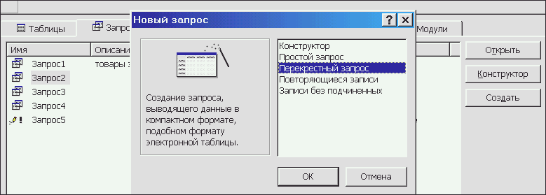

Для перекрестного запроса необходимо определить:
- поле в качестве заголовка строки;
- поле в качестве заголовка столбца;
- поле значений.
Каждое поле, являющееся заголовком строки или столбца, должно иметь в строке Групповая операция установку Группировка. Для поля, которое в бланке QBE имеет установку Значение, необходимо выбрать одну из групповых функций или ввести выражение, содержащее групповую функцию.

Пример 1: Определите сумму доставки заказов по областям всех стран

результат запроса
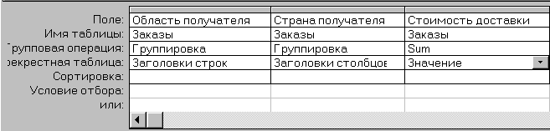
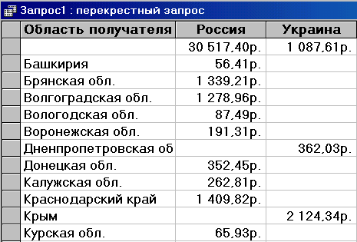

Пример 2: определите сколько в каждом городе на разных должностях работает клиентов
результат запроса
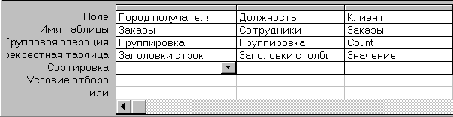
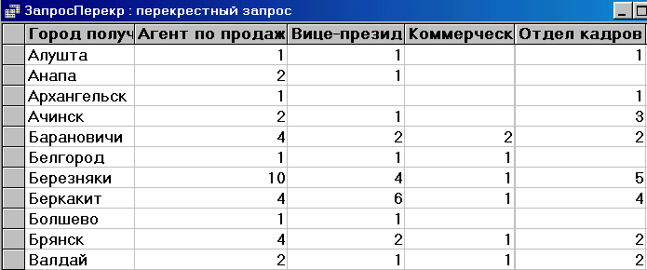

Многотабличные запросы.

Применяются для просмотра объединенных данных из нескольких связанных таблиц. Таблицы в запрос добавляются при помощи диалогового окна Добавление таблицы.
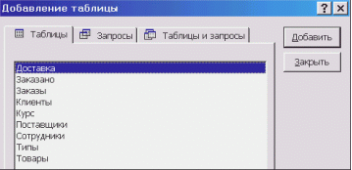
Рисунок 1. Окно Добавление таблицы.

Пример: кто сделал заказ (фамилия, должность) и кто оформил заказ № 10713 и какие товары в него входили (описание)
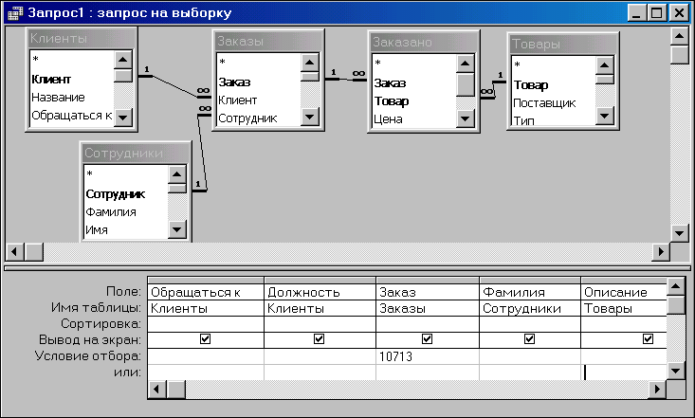
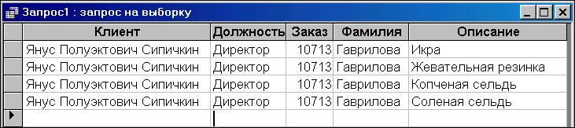
Таблицы, используемые в многотабличных запросах, должны быть связанными.

Внешнее объединение.

Для большинства многотабличных запросов набор записей формируется на основе совпадения связанных полей базовых таблиц.
Пример: запрос, содержащий имена клиентов, оформивших заказы, информация о которых хранится в таблице Заказы, а также информацию о клиентах, которые не имеют выполняемых в данное время заказов, можно получить, создав внешнее объединение.
Чтобы создать внешнее объединение, нужно изменить параметры объединения. Откройте диалоговое окно Параметры объединения, дважды щёлкните по линии связи между таблицами в верхней панели окна запроса.
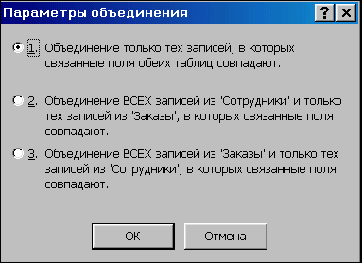

1. Объединение только тех записей, в которых связанные поля обеих таблий совпадают.
Сотрудники Заказы

2. Объединение ВСЕХ записей из ‘Сотрудники’ и только тех записей из ‘Заказы’, в которых связанные поля совпадают.

Сотрудники Заказы

3. Объединение ВСЕХ записей из ’Заказы’ и только тех записей из ‘Сотрудники’, в которых связанные поля совпадают.
Сотрудники Заказы

Использование мастера запросов.

Мастер простого запроса на выборку используется для создания запросов для восстановления данных из полей, определенных в одной или нескольких таблицах или запросах. С помощью мастера можно суммировать, пересчитывать, вычислять средние значения для всех записей или определенных групп записей, находить максимальное и минимальное значение в поле. Восстанавливаемые записи можно ограничить, установив условие отбора.
1. В окне базы данных вкладка Запросы /Создать.
2. В диалоговом окне Новый запрос выбрать мастер Простой запрос.
3. OK.
4. Указать имя таблицы или запроса, на котором должен быть основан создаваемый запрос; выбрать поля, из которых должны быть восстановлены данные.
5. Если необходимо, указать дополнительные таблицы или запрос, выбрать из них поля, которые должны быть использованы. Повторять данные действия до тех пор, пока не будут выбраны все необходимые поля.
6. Следуйте инструкциям, выдаваемым в диалоговых окнах мастера. В последнем диалоговом окне предлагается выбор: выполнить запрос или просмотреть его структуру в режиме конструктора.

Запросы-действия.
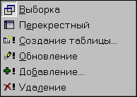
Тип запроса

Для создания создания запросов-действий необходимо :
- Создать запрос на выборку
- Преобразовать запрос на выборку в запрос на изменение, задав параметры размещения новой таблицы
- Выполнить запрос на изменение, поместив отобранные записи в новую таблицу

Запрос на создание новой таблицы

1. Создание новой таблицы с помощью запроса.
Цель:
- Сохранение результатов запроса-выборки в реально существующей таблице. Сохранение набора записей запроса как таблицы полезно в том случае, когда накапливается итоговая информация и нужно долго ее хранить и достаточно часто к ней обращаться, после удаления из базы исходных данных, на которых базировался запрос.
Пример:
Создать и сохранить таблицу Поставки, содержащую три поля
- из таблицы Поставщики поле Название
- из таблицы Товары поле Описание
- из таблицы Заказано поле Количество
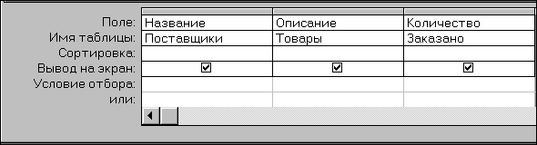

2. Как превратить запрос-выборку в запрос на создание таблицы
При желании можно выполнить этот запрос и убедиться, что получены необходимые записи. Превратить запрос-выборку в запрос на создание таблицы можно, выполнив команду Запрос / Создание таблицы (или кнопка Тип запроса на панели инструментов). Access выведет на экран диалоговое окно Создание таблицы:
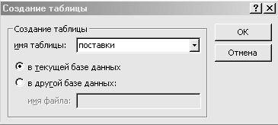
Введите с клавиатуры имя для создаваемой таблицы «Поставки» и щелкните по кнопке ОК, чтобы закрыть диалоговое окно.
Задайте имя запроса «Запрос на создание таблицы Поставки».
Примечание.
Изменить имя создаваемой таблицы можно повторно открыв это диалоговое окно. Команда Вид / Свойства, когда запрос открыт в режиме конструктора.
После закрытия запроса в окне базы данных ему будет соответствовать другой значок (восклицательный знак), это означает, что запрос является запросом на изменение.

3. Выполнение запроса на создание таблицы.
Запустить запрос выполнив команду Запрос / Запуск, либо щелкнуть по кнопке Запуск на панели инструментов. Ассess создает записи, которые будут помещены в новую таблицу сообщает пользователю, сколько строк будут создано в новой таблице.
- Щелкните по кнопке Да, чтобы создать новую таблицу и поместить в нее записи.
- Переключитесь в окно базы данных и щелкните по корешку Таблицы, чтобы открыть список таблиц.
- Выберите в нем только что созданную таблицу «Запрос на создание таблицы Поставки» и откройте ее в режиме таблицы.
Примечание.
Изменить имена полей или задать форматы вывода можно в режиме конструктора. При создании новой таблицы Access копирует только основные свойства полей.

Запрос на обновление.
Порядок выполнения:
1. Создать запрос на выборку, выбрав таблицы или запросы, включающие записи, которые необходимо обновить, и поля, которые должны быть использованы в условиях отбора.
2. В режиме конструктора изменить тип запроса - Тип запроса /Обновление.
3. Переместить с помощью мыши из списка полей в бланк запроса поля, которые необходимо обновить или определить для них условие отбора.
4. В ячейке Условие отбора указать условие отбора.
5. Для полей, которые необходимо обновить, в ячейку Обновление ввести выражение или значение, которое должно быть использовано для изменения полей.
6. Для просмотра обновляемых записей кнопка Вид на панели инструментов. Выводимый список не будет содержать новых значений. Для возврата в режим конструктора запроса снова нажать кнопку Вид на панели инструментов. Любые изменения следует вносить в режиме конструктора.
7. Для создания новой таблицы нажать кнопку Запуск на панели инструментов.
Пример: В таблице Товары добавить десять процентов к значению текущей цены превышающей 40$ .
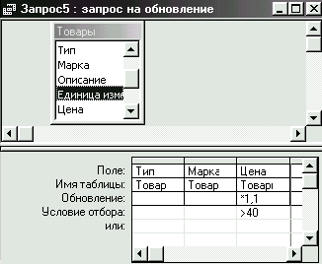
Запрос

Запрос на удаление.

Удалить группы записей из базы данных можно с помощью запроса-действия - запрос на удаление.
Он позволяет удалить группу записей из одной или нескольких таблиц.
С помощью запроса на удаление можно удалять только всю запись, а не отдельные поля внутри нее.
Пример: удалить данные о получателях из какого-то города.
Создать запрос на удаление этих данных:
- Выбрать тип запроса - на удаление
2. Создать запрос-выборку для проверки правильности отбора удаляемых записей
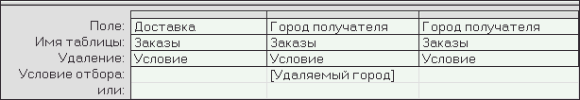

3. Значение параметра, введенного в диалоговое окно, определяет запрос на выбор записей для города
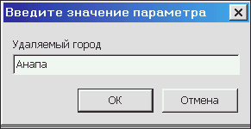

Access создаст набор записей, которые необходимо удалить.
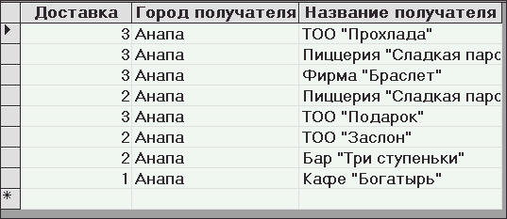
Набор удаляемых записей.

4. Выполнение запроса.
В связи с тем, что невозможно просмотреть удаленные записи, разумно сделать резервную копию таблицы, особенно если запрос на удаление выполняется впервые. Используйте процедуру, описанную выше в подразделе “Выполнение запроса-обновления” для получения копии таблицы.
Можно создать запрос на удаление из запроса-выборки, нажав кнопку Запуск на панели инструментов. Access выбирает записи, подлежащие удалению и выводит на экран диалоговое окно подтверждения удаления.
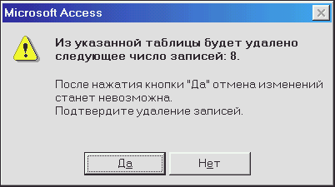

Для завершения процесса щелкните по кнопке “Да”.

Пример. Удалить из таблицы «Заказы» все кафе, сроки размещения заказов которых, приходились на 1991 год.
Порядок создания.
- Выберите тип запроса «На удаление».
- Перетащите за * (звездочку) название таблицы «Заказы»
- Создайте запрос выборку по всем условиям.
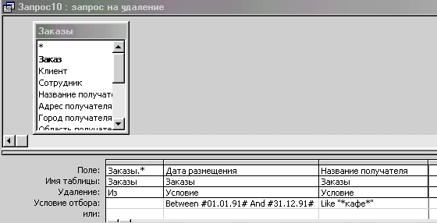
- Проверьте результат выборки.
- Сохраните запрос.
- Запустите на выполнение.

Запрос на добавление.

Добавляет группу записей из одной или нескольких таблиц в конец одной или нескольких таблиц.
Например, появилось несколько новых клиентов, а также база данных, содержащая сведения о них. Чтобы не вводить все данные вручную, их можно добавить в таблицу «Клиенты». Запрос на добавление также полезен при выполнении следующих действий:

- Добавление полей на основе условий отбора.
- Добавление записей, если некоторые поля из одной таблицы не существуют в другой.
Запрос на добавление добавит данные в совпадающие поля и пропустит остальные.

Создание и выполнение запроса на добавление.

Пример: создать запрос на добавление в таблицу “Новая таблица” клиентов, в названии которых присутствует “ Кафе”

1. Создать запрос, содержащий таблицу, записи из которой необходимо добавить в другую.
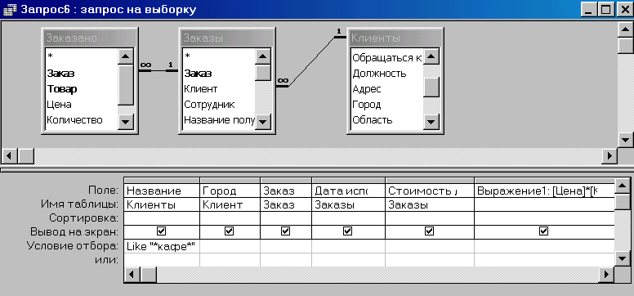

2. В режиме конструктора запроса Тип запроса/Добавление. На экране появится диалоговое окно Добавление.
3. В поле Имя таблицы ввести имя таблицы, в которую необходимо добавить записи.

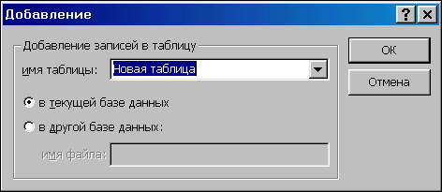

4. Выбрать параметр в текущей базе данных, чтобы поместить таблицу в открытую в данный момент базу данных (или выбрать параметр в другой базе данных и ввести имя базы данных, в которую требуется поместить новую таблицу. В случае необходимости указать путь).
- OK.
- Из списка полей в бланк запроса переместить с помощью мыши поля, которые необходимо добавить, а также те, которые будут использованы при определении условия отбора. Можно добавить ключевое поле, если оно имеет тип данных счетчик.
- Ввести условие отбора, по которому будет осуществляться добавление, в ячейку Условие отбора для полей, перемещенных в бланк запроса.
- Для добавления записей нажать кнопку Запуск на панели инструментов.
В результате выполнения данного запроса в таблицу “Новая таблица” добавились записи клиентов, в названии которых присутствует “Кафе”.

